Tereny pod zabudowę mieszkaniową
– kompleks I
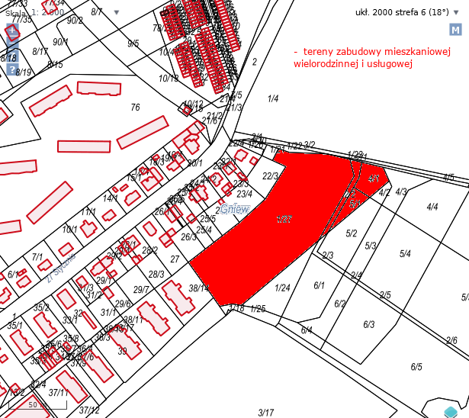 | INFORMACJE OGÓLNE:  Ulica:  Numer domu:  Obręb: miasto Gniew  Powierzchnia budynku:  Powierzchnia działki: 1.1734 ha  Rodzaj nieruchomości: nieruchomość niezabudowana  EWIDENCJA:  Arkusz mapy: 34  Numer działki: 1/27,2/1,2/2,4/1,5/1  Powierzchnia działki 1.1734 ha (ogółem)  Księga wieczysta: GD1T//00025076/9  INFORMACJE PRZETARGOWE:  Cena wywoławcza 800.000,00 zł (netto)  Data przetargu: 18.11.2019r.  Rodzaj przetargu: Wysokość wpłaty wadium: Drugi przetarg ustny nieograniczony 10% licytowanej ceny wywoławczej nieruchomości  Data wpłaty wadium do 8.11. 2019r.

